Говорят, что когда гремят пушки музы молчат, что не до Красоты. Побывав на юбилейной выставке народного художника нашего соотечественника Григория Тышкевича, которая прошла в декабре 2015года в галерее Арт - Донбасс, мы студенты Донецкого училища культуры убедились в обратном. Светлая солнечная многообразная палитра художника подарила нам не забываемые впечатления.
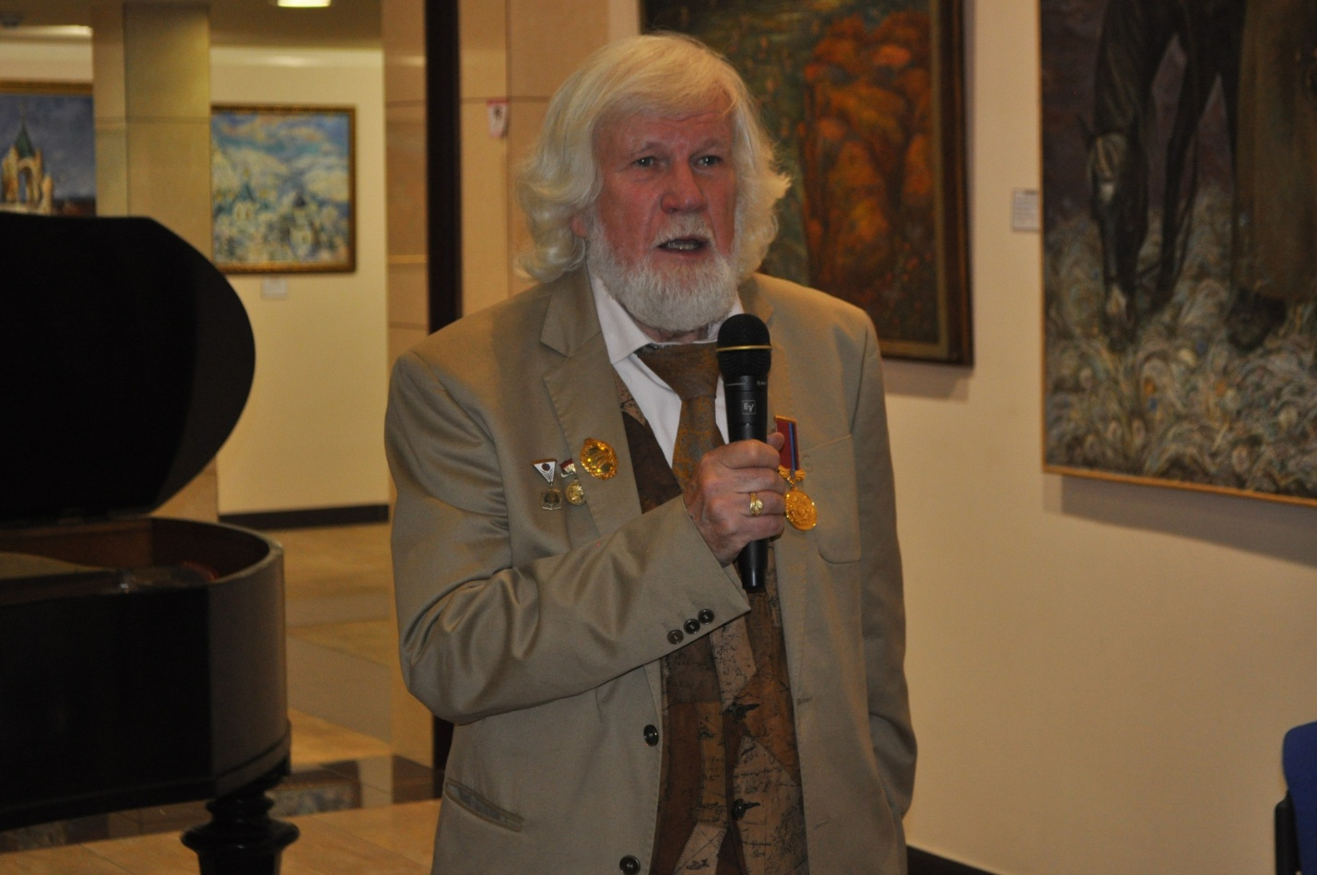
Григорий Антонович Тышкевич - Заслуженный художник Украины с 1995 года, лауреат, дипломант многих выставок и конкурсов. Он является действительным членом международной Академии науки, образования, индустрии и искусства (Калифорния, США).
Его произведения с 1970 года экспонировались более чем на 150 всесоюзных, всеукраинских и зарубежных выставках более чем в тридцати странах мира: в Израиле, Франции, Германии, Канаде, Чехословакии, Польше.
Григорий Тышкевич - основатель живописного стиля «Лирический урбанизм».Работает в жанрах тематической картины, портрета, пейзажа и натюрморта. Особенностью творчества художника являются поэтичность, связь с жизнью города.
Всего на счету мастера несколько тысяч работ, которые представлены в музеях многих стран Европы и СНГ, а также в частных коллекциях в 30 странах мира.

Рецензия на картину Г.А Тышкевича "Храмы Святогорья"
Новикова Анна 1-РТМ
"Картина Григория Тышкевича отображает его неповторимый, внутренний мир, богатейшее чувство духовности и возвышенный художественный вкус. Только такой человек обладающий этими важнейшими для художника качествами, может столь точно подобрать нежные тона, не допустив ни одного грубого цвета, по отношению к Святогорским соборам.
В его работах нет ни единого опрометчивого жеста, каждый из них обдуман, но не просчитан, ведь искусство художника не предлагает строгого расчёта, а только ищет плавного движения души, самого художника. Каждый контур, каждая деталь стремится передать наиболее точно, его трепет и вдохновенность уведенную в святых горах родного края."
Рецензия на картину Г.А Тышкевича «Лунная соната»
Маргарита Богма 1-РТМ
"После посещения выставки Григория Тышкевича, гордость, что я живу на Донбассе, значительно усилилась. Романтика красок, лиризм образов природы – это живо и ярко просматривается на каждом полотне художника. Не важно, что отображено на картине: пейзаж, тематический жанр, портрет или натюрморт – каждый мазок поэтичен и связан с жизнью.
Больше всего мне понравилась работа «Лунная соната». Все замерло в тихом дыхании. Деревья, трава, небо – все как будто чего-то ждут. Луна таинственным великолепием освещает ночной лес. В тишине ночи, звучит беззвучная песня луны и сонного леса. Как будто перекликаются их голоса, вторят друг другу, спешат что-то рассказать. Что-то важное, что исчезнет с первыми лучами восходящего солнца.
«Лунная соната» - это песня ночи, луны и природы. Рассматривая эту картину, я открыла для себя полноту и очарование природы ночи. И огромная заслуга в этом автора, художника Григория Тышкевича, его таланта видеть в простом – прекрасное."

Рецензия на картину Г.А Тышкевича «Натюрморт с подсолнухами»
Виктория Калашник
"Побывав на выставке художника Григория Тышкевича, я получила массу позитивных впечатлений. Реалист Г. Тышкевич многообразно раскрывает особенности своего стиля. Наиболее запоминающейся для меня стала картина «Натюрморт с подсолнухами». В этом натюрморте в основном преобладают сдержанные теплые тона. Видны изначально задуманные грубые мазки и не проработанные детали. На холсте изображены не только сами поникшие головки подсолнухов, их дополнением стала и увядающая калина, и хотя она так же выполненная в теплых тонах, всё же она навевает грусть, о прошедшем лете. Будто бы напоминание, что совсем не давняя зеленая листва скоро станет желтыми лохмотьями, но тем не менее будет так же радовать взор. "
Рецензия на картину Г.А Тышкевича «Осень в Святогорье»
Аникеева Марина 1-РТМ.
"Совсем недавно в нашем родном Донецке прошла выставка одного из прекраснейших живописцев - Григория Антоновича Тышкевича.
Наибольшее впечатление на меня произвел такой знакомый нам с самого детства Святогорск в его жёлто-багряных тонах, где купола Святого-Успенской лавры, проглядывают сквозь кроны уже пожелтевших деревьев.
Тышкевич говорит, что «Моя муза – это состояние природы». Судя по выставке его особенно привлекает одно из самых загадочных состояний природы – осень. Казалось бы, окончен цикл, земля готовится отойти ко сну, но как прекрасно это окончание. И так год за годом. Кажется, природа и вместе с нею художник Тышкевич никогда не перестанут нас удивлять. Особо удачно, по-моемумнению, было выбрано место. « Когда я пишу картины в Святогорске, то чувствую себя ближе к Богу», - говорит художник. Так и есть, работа Тышкевича буквально пропитана божественной энергией.
Стоит ясная погода, чарующее небо довершает образ. Погода, буквально летняя, однако где-то там за куполом монастыря уже начинает собираться буря, которая напоминает нам о том, что осень может быть такой разной… "

Новости культуры и искусства

